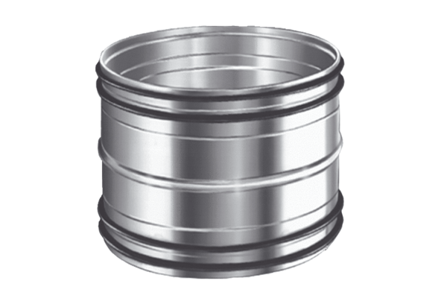Násuvné spojky pro trubky SVR 100Obsah dodávky: 1 kusSortiment: K
Typové číslo: 0055.0188Výrobce: MAICO

